

**Trabajo Práctico N°3: Comportamiento térmico de capacitores y resistencias**

**Cátedra: Tecnología Electrónica**

**Profesor: Ing. Centeno Carlos**

**Curso: 5R2**

**Integrantes: Sosa Javier, 65337**

**Sueldo Enrique, 62508**

**Fecha: 18/06/17**

**Introducción**

El siguiente trabajo consiste en observar las variaciones de la capacidad y la resistencia a diferentes valores de temperatura, para lograr esto, nos basamos en las propuestas realizadas por la cátedra: es decir, medir la frecuencia mientras sometíamos el dispositivo a saltos térmicos controlados, esto lo logramos rodeando los dispositivos a ensayar con 2 resistencias de potencia, las cuales al aplicarle un voltaje elevado, disipan calor.

**Desarrollo**

**Medición de la variación de la capacidad y la resistencia debido a cambios de temperatura de operación.**

**Capacitores**: se utilizó el circuito propuesto por la cátedra, el cual se basa en el 4047 en modo astable. La resistencia utilizada es de 1MΩ, en el último caso se empleó una de 100KΩ.

* Capacitor Mica-Plate 3,9 nF



* Capacitor Cerámico 4,7 nF



* Capacitor Poliester 223nF



Valores genéricos



**Resistencias**: para las mediciones se utilizó el circuito propuesto por la cátedra, el cual se basa en el 4047 en modo astable, el capacitor utilizado es de tecnología Mika-Plate 3,9 nF, en el último caso se midió la resistencia directamente a medida que aumentaba la temperatura.

* Resistencia Carbón 1,2MΩ



* Resistencia Metal-Film 1MΩ



* Resistencia de potencia 22 Ω a 5W



Valores genéricos



Efectos en circuitos a causa de los cambios de valores de los componentes

**Amplificador Operacional:** A partir del siguiente circuito se determina la tensión de salida a 100 °C.

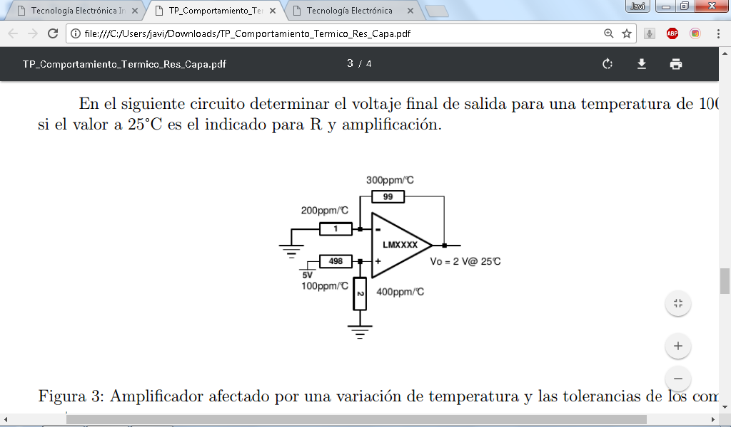

En primera instancia, se obtienen los nuevos valores de las resistencias para la temperatura especificada:

* R1: 1Ω a 200ppm/°C = 1,0165 Ω
* R2:498Ω a 100ppm/°C = 501,735 Ω
* R3: 99Ω a 300ppm/°C = 101,22 Ω
* R4: 2Ω a 400ppm/°C = 2,06Ω

Para calcular la tensión de salida se usa la siguiente fórmula:

$$V_{out}=\frac{V.\left(R_{3}+R_{1}\right).R_{4}}{\left(R_{4}+R_{2}\right).R_{1}}$$

Reemplazando las resistencias obtenidas con la variación de temperatura en la ecuación anterior, tenemos:

$$V_{out}=2,056v$$

Si además consideramos la tolerancia de +10%, tenemos que:

* R1: 1,0165 Ω +10% = 1,118 Ω
* R2: 501,735Ω +10% = 551,9085 Ω
* R3: 101,22Ω +10% = 111,342 Ω
* R4: 2,06Ω +10% = 2,266Ω

Volviendo a reemplazar en la fórmula:

$$V_{out}=2,068v$$

Si tomamos el porcentaje de V inicial, tenemos que

$$V_{out}=2v±3,4\%$$

**Oscilador**

Se tiene un oscilador RC como el de la siguiente figura:

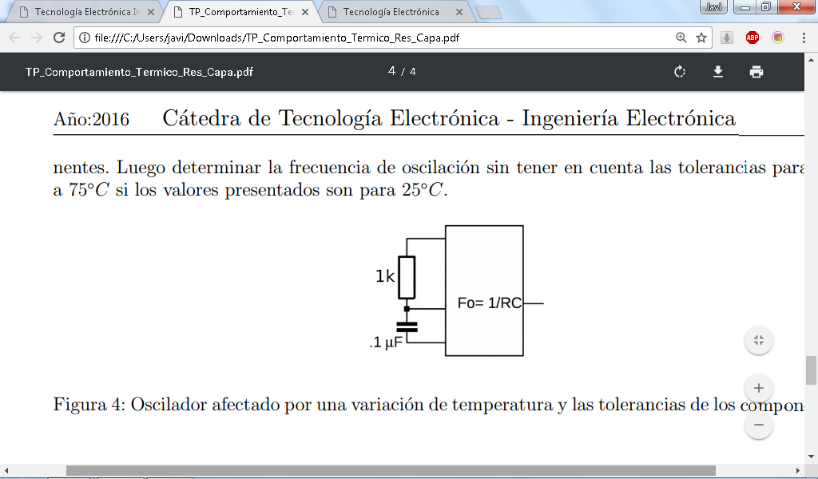

La banda de frecuencia de oscilación teniendo en cuenta que el capacitor tiene una tolerancia de 10% y la resistencia de 5% es:

* C: 1μF – 10% = 0,9μF
* R:1000Ω -5% = 950Ω

Calculando la frecuencia:

$$F_{h}=\frac{1}{RC}=\frac{1}{0,9μF .950Ω }=1169,6Hz$$

Para el límite inferior:

* C: 1μF + 10% = 1,1μF
* R:1000Ω + 5% = 1050Ω

$$F_{L}=\frac{1}{RC}=\frac{1}{1,1μF .1050Ω }=865,8Hz$$

Por lo tanto la banda de frecuencia va desde los 865,8 Hz hasta los 1169,6 Hz.

Para calcular la frecuencia de oscilación hay que obtener los valores de los componentes a 75°C despreciando las tolerancias anteriores:

* C:-0,05%. 50°C = -2,5% ; C=0,975μF
* R: 0,02% .50°C = 1%; R=1010 Ω

$$F_{o}=\frac{1}{RC}=\frac{1}{0,975μF .1010Ω }=1015,48Hz$$

**Conclusión**

Al finalizar el presente trabajo se obtuvieron conclusiones acerca de la influencia de la temperatura en los diferentes componentes. A partir de un marco teórico se pudo realizar el cálculo y poder medir de manera indirecta las diversas resistencias y capacitores en base a la frecuencia de un oscilador RC. Los componentes fueron sometidos a diferentes saltos térmicos para poder trazar así las curvas de variación de los mismos.

Por otra parte, se realizaron distintos cálculos teóricos, los cuales nos ayudaron a comprender como la tolerancia de los elementos afecta la salida de un amplificador operacional y la frecuencia de trabajo de un oscilador.